Менингококковая инфекция - это острое инфекционное заболевание, причиной которого является бактерия, тяжесть менингококковой инфекции колеблется от назофарингита до молниеносного сепсиса, приводящего к смерти за несколько часов.
Формы менингококковой инфекции
- менингококковый назофарингит
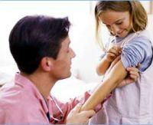
- менингит
- менингококковый сепсис
Симптомы менингококковой инфекции
Менингококковый назофарингит
- повышение температуры, в среднем до 38Сº
- насморк, боль в горле, головная боль
- кожа бледная, сухая
Менингит
- сильная головная боль, не проходящая после приема обезболивающих средств
- боль в спине
- боль и затруднение движения в шее
- непереносимость яркого света
- судороги
Менингококковый сепсис
- повышение температуры тела до 39 - 40 Сº, сопровождающееся похолоданием рук и ног
- озноб
- боль в мышцах и суставах, боль в животе или в груди
- бледная кожа, иногда с серым оттенком
- частое дыхание
- понос
- сыпь: начинается с розовых пятен размером 2-10мм, затем превращается в багровые пятна неправильной звездчатой формы, не выступающие над поверхностью кожи, не исчезающие при надавливании. Начинаются чаще всего с ягодиц, туловища, ног.
Как можно заразиться менингококковой инфекцией

Источник заболевания - человек (больной или хронический бессимптомный носитель менингококка).
Группой риска при менингококковой инфекции являются: дети младше 5 лет, подростки и молодые люди в возрасте от 15 до 25 лет.
Путь передачи - воздушно-капельный.
Факторы, способствующие заражению, – курение, переохлаждение, скученность, несоблюдение правил общей гигиены Основой эффективного лечения является ранняя диагностика заболевания, которая позволяет начать лечебные мероприятия максимально быстро и часто спасти человеку жизнь и здоровье. Для постановки диагноза менингококковой инфекции необходимо выделить возбудителя из биологических жидкостей – крови, спинномозговой жидкости, суставной жидкости. Обнаружение менингококков в носоглотке не свидетельствует о наличии заболевания, а всего лишь о носительстве. Чаще всего заболеваемость регистрируется зимой и ранней весной.

Меры профилактики:
- Полноценное и сбалансированное питание, обогащенное витаминами и микроэлементами
- Проветривание помещений
- Закаливание
- Занятие физической культурой
- Недопущение пребывания маленьких детей (до года) в местах массового скопления людей (магазины, рынки и т.д.)
- Изоляция больного, выделение индивидуальных средств личной гигиены и посуды.
Государственное учреждение
«Зельвенский районный центр гигиены и эпидемиологии»

В случае появления симптомов менингококковой инфекции необходимо срочно вызвать «скорую помощь».
Поместите здесь свое сообщение. Чтобы достичь максимального эффекта, постарайтесь уложиться в два или три предложения.

«Телефон доверия»
государственное учреждение «Зельвенский районный центр гигиены и эпидемиологии» по вопросам профилактики инфекционных и паразитарных заболеваний 25238
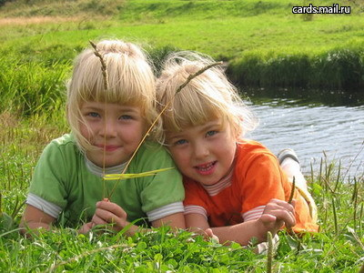

подготовила помощник врача-эпидемиолога Потапович В.А.
тираж 200 экземпляров

2014

